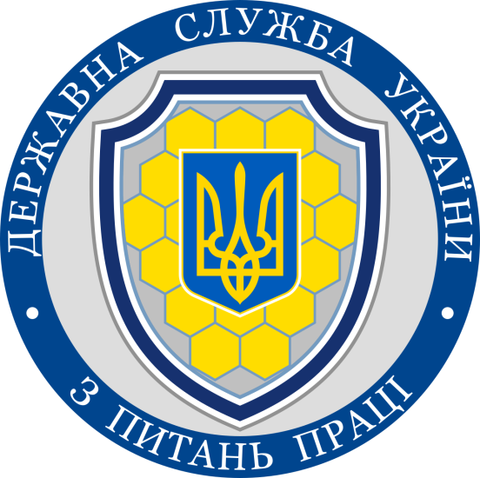**Про відновлення позапланових перевірок Державною службою України з питань праці у 2023 році.**

Відповідно до статті 5 Закону України «Про основні засади державного нагляду (контролю) у сфері господарської діяльності від 05.04.2007 № 877, органи державного нагляду розробляють та оприлюднюють графіки проведення перевірок на 2023 рік. Проведення цих перевірок планується з 01.07.2023.

Що стосується плану перевірок Державної служби України з питань праці (далі – Держпраці) на 2023 рік, та зазначений план не був сформований та оприлюднений у термін до 01.12.2023. При цьому Держпраці посилається на постанову Кабінету Міністрів України «Про припинення заходів державного нагляду(контролю) і державного ринкового нагляду в умовах воєнного стану» від 13.03.2022 № 303, що зупиняє проведення планових та позапланових заходів державного нагляду/контролю протягом воєнного стану. Разом з тим, позапланові перевірки від Держпраці у 2023 році можуть проводиться за певних умов.

## Оновлена редакція Закону України «Про організацію трудових відносин в умовах воєнного стану» від 15.03.2022 № 2136 , затверджена Законом України

## «Про внесення змін до деяких законодавчих актів України щодо оптимізації трудових відносин» від 01.07 2022 № 2352 (далі – Закон № 2352) доповнена статтею 16 та передбачає проведення позапланових заходів державного нагляду за додержанням законодавства про працю юридичними особами на звернення працівника або профспілки. Такі перевірки повинні проводитись незалежно від форм власності, виду економічної діяльності підприємства.

Отже, позапланові перевірки державного нагляду під час воєнного стану можуть проводитись:

за зверненням фізичної особи про порушення, що спричинило шкоду правам, законним інтересам, життю чи здоров’я, навколишньому природному становищу чи безпеці держави;

за дорученням Прем’єр-міністра України про перевірку суб’єктів господарювання у відповідній сфері у зв’язку з виявленими системними порушеннями та/або настаннями події, що має значний негативний вплив на права, законні інтереси, життя та здоров’я людини, захист навколишнього природного середовища та забезпечення безпеки держави;

за настанням аварії, смерті потерпілого внаслідок нещасного випадку або професійного захворювання, що було пов’язано з діяльністю суб’єкта господарювання;

за зверненням посадових осіб органів місцевого самоврядування про порушення суб’єкта господарювання вимог законодавства у випадках, коли право на подання такого звернення передбачено законом;

за зверненням Київської міської військової адміністрації або обласної військової адміністрації;

у зв’язку з невиконанням суб’єктом господарювання приписів про усунення порушень вимог законодавства, виданих після 01.05.2022.

Разом з тим, Закон № 2352 передбачає, що упродовж періоду воєнного стану у випадку виконання в повному обсязі та визначений термін приписів про усунення порушень, виявлених під час здійснення позапланових заходів державного нагляду, штрафи, передбачені статтею 265 Кодексу законів про працю України, не застосовується.

Окрім того, відповідно до Постанови Кабінету Міністрів від 06.12.2022   
№ 1363 «Про внесення змін до постанови Кабінету Міністрів України   
від 13 березня 2022 № 303» оновлено редакцію постанови від 13.03.2022  
№ 303 «Про припинення заходів державного нагляду (контролю) і державного ринкового нагляду в умовах воєнного стану». Зокрема викладено в новій редакції пункт 2, що дозволяє проведення позапланових заходів державного нагляду за наявності загрози, що має негативний вплив на права, законні інтереси, життя та здоров’я людини, захист навколишнього природного середовища та забезпечення безпеки держави, а також для виконання міжнародних зобов’язань виконавчої влади. У зазначеному випадку проведення позапланових заходів державного нагляду /контролю відбувається на підставі рішень центральних органів виконавчої влади, що забезпечують формування державної політики у відповідних сферах. Таким чином, протягом тривалості воєнного стану, Держпраці має право здійснювати виключно позапланові перевірки.

Нагадуємо, що перед початком проведення перевірки посадові особи органу контролю повинні пред’явити керівнику підприємства або уповноваженій особі службове посвідчення, що засвідчує посадову особу органу державного нагляду, а також надати копію посвідчення або направлення.

*Інформацію підготовлено сектором з питань охорони праці Дніпровської районної в місті Києві державної адміністрації за матеріалами Інтернет-ресурсу.*

Завідувач сектору з питань охорони праці Оксана МАРЕК

01.06.2023